第4次实验报告
姓名 | 陈丽群 | 学号 | 20220451013 | 班级 | 计算机科学与技术2022级（2）班

第1题结果截图

第2题结果截图
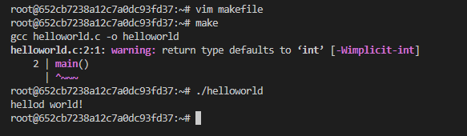

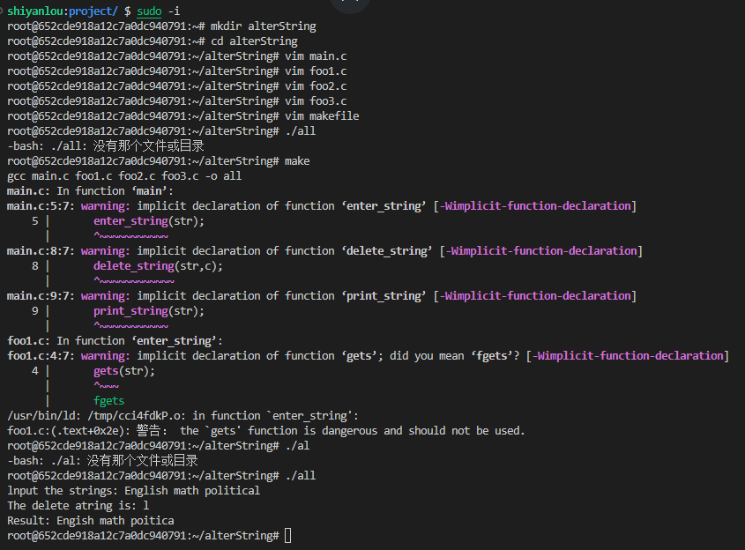
第3题结果截图

